Δράση 9.1 - Υπηρεσία Υποστήριξης Βιβλιοθηκονόμου και Διαχείρισης, Διάχυσης και Ανάπτυξης Λογισμικών Βιβλιοθηκών
Κυρίως Παραδοτέο 9.1.3 - Πλατφόρμα ανοικτού κώδικα για δημιουργία ηλεκτρονικού βιβλιοθηκονομικού περιοδικού και έκδοση ενός πρώτου τεύχους
Επιμέρους Παραδοτέο 9.1.3.4 - Ηλεκτρονικό ή/και έντυπο υλικό εκπαίδευσης των εμπλεκόμενων στη χρήση της πλατφόρμας. Χρονικό διάστημα: 02/12-04/12

Ε.Μ.Π.

Ημερομηνία Παράδοσης: 25/04/2012

Εμπλεκόμενοι στην υλοποίηση του Παραδοτέου 9.1.3:

Συγγραφείς | Υπεύθυνος Δράσης | Επιθεωρητές
Βεράνης Γιώργος | Μήτρου Νικόλαος | Δέρβος Δημήτρης
Σισαμάκη Ευγενία |  | Πισπιρίγγας Λεωνίδας
Μήτρου Νικόλαος
Μπράτης Παντελής

Περιεχόμενα
1 Συνοπτικά Στοιχεία Παραδοτέου 9.1.3 4
1.1 Περιγραφή – Εξέλιξη 4
1.2 Χρονοδιάγραμμα Κυρίως Παραδοτέου 9.1.3 5
2 Επιμέρους Παραδοτέο 9.1.3.4 6
2.1 Περίληψη 6
3 Οδηγός Χρήσης 7
3.1 Δομή 7
3.2 Διαδικασία Εγγραφής 7
3.3 Ρυθμίσεις Ειδοποιήσεων 11
3.4 Σχετικά με το περιοδικό 13
3.5 Υποβολή νέου άρθρου 14
3.6 Διαδικασία Επιμέλειας 21
3.7 Προγραμματισμός 27
3.8 Διόρθωση τυπογραφικών στα δοκίμια 29
3.9 Δημιουργία Νέου Τεύχους 29
3.10 Διαγραφή Τεύχους 31
3.11 Αναζήτηση 32
3.12 Αλλαγή Γλώσσας 34

Συνοπτικά Στοιχεία Παραδοτέου 9.1.3

Περιγραφή – Εξέλιξη
Στόχος του συγκεκριμένου Παραδοτέου είναι ο σχεδιασμός, η δημιουργία και η έκδοση ενός ηλεκτρονικού περιοδικού βιβλιοθηκονομικού περιεχομένου.
Ο σχεδιασμός του περιοδικού θα βασιστεί τόσο στα συμπεράσματα από τη μελέτη σχετικής βιβλιογραφίας, όσο και στις ανάγκες που προκύπτουν από την ανάλυση της τρέχουσας κατάστασης στο χώρο των βιβλιοθηκών, ειδικά των ακαδημαϊκών, και στο πεδίο της βιβλιοθηκονομίας στην Ελλάδα.
Η δημιουργία του περιοδικού θα ξεκινήσει με την εγκατάσταση και παραμετροποίηση της πλατφόρμας ανοικτού κώδικα Open Journal System (http://pkp.sfu.ca/?q=ojs). Βασικό ρόλο για τη δημιουργία του θα διαδραματίσει και η οργανωτική και εκδοτική επιτροπή του περιοδικού, η οποία θα συσταθεί εθελοντικά από ειδικούς και εργαζόμενους στον τομέα της βιβλιοθηκονομίας & επιστήμης της πληροφόρησης, αλλά και από όσους άλλους έχουν την ικανότητα να συμβάλλουν οικειοθελώς στην επιτυχία αυτού του εγχειρήματος. Όταν ολοκληρωθούν οι εργασίες παραμετροποίησης της πλατφόρμας, καθώς και οι εργασίες σύστασης της επιτροπής, θα πραγματοποιηθεί εκπαίδευση όλων των εμπλεκομένων στη χρήση της πλατφόρμας και γενικά στον τρόπο δημιουργίας και έκδοσης περιοδικών, με τελικό στόχο την έκδοση ενός πρώτου τεύχους.
Στα διάφορα στάδια της υλοποίησης του περιοδικού θα μελετάται η σχετική βιβλιογραφία και θα καταγράφεται η αποκτηθείσα εμπειρία με στόχο να παραδοθεί τόσο σε έντυπη, όσο και σε ηλεκτρονική μορφή, ένας ολοκληρωμένος κανονισμός εκδόσεων, ο οποίος θα περιλαμβάνει ορθές πρακτικές δημοσίευσης επιστημονικών περιοδικών.

Χρονοδιάγραμμα Κυρίως Παραδοτέου 9.1.3

ΚΥΡΙΩΣ ΠΑΡΑΔΟΤΕΟ: 9.1.3 Πλατφόρμα ανοικτού κώδικα για δημιουργία ηλεκτρονικού βιβλιοθηκονομικού περιοδικού και έκδοση ενός πρώτου τεύχους. |  | 1/3/12 - 30/6/14
ΕΠΙΜΕΡΟΥΣ ΠΑΡΑΔΟΤΕΟ 9.1.3.1: Ηλεκτρονική ή/και έντυπη αναφορά σχεδιασμού του ηλεκτρονικού βιβλιοθηκονομικού περιοδικού. |  | 1/3/12 - 2/7/12
ΕΠΙΜΕΡΟΥΣ ΠΑΡΑΔΟΤΕΟ 9.1.3.2: Ηλεκτρονική ή/και έντυπη αναφορά παραμετροποίησης της πλατφόρμας ανοικτού κώδικα για τη δημιουργία ηλεκτρονικού βιβλιοθηκονομικού περιοδικού, με βάση τον αρχικό σχεδιασμό. |  | 3/7/12 - 3/9/12
ΕΠΙΜΕΡΟΥΣ ΠΑΡΑΔΟΤΕΟ 9.1.3.3: Ολοκληρωμένος κανονισμός εκδόσεων (περιλαμβάνει ορθές πρακτικές δημοσίευσης επιστημονικών περιοδικών). |  | 3/9/12 - 3/11/12
ΕΠΙΜΕΡΟΥΣ ΠΑΡΑΔΟΤΕΟ 9.1.3.4: Ηλεκτρονικό ή/και έντυπο υλικό εκπαίδευσης των εμπλεκόμενων στη χρήση της πλατφόρμας. |  | 04/02/2012-30/04/2012
ΕΠΙΜΕΡΟΥΣ ΠΑΡΑΔΟΤΕΟ 9.1.35: Προκαταρκτικές εργασίες για έκδοση Πρώτου τεύχους (δοκιμαστική έκδοση). |  | 30/04/2013-30/06/2013
ΕΠΙΜΕΡΟΥς ΠΑΡΑΔΟΤΕΟ 9.1.3.6 Πλήρης παραμετροποίηση και εμπλουτισμός πλατφόρμας - Κανονισμός λειτουργίας - Ελληνοποίηση ταξινομικού συστήματος JITA |  | 01/08/13-01/11/13
9.1.3.7 Πρότυπο τεύχος άρθρου - Πρόσκληση υποβολής άρθρων - Κατάρτιση ομάδας αλληλογραφίας (mailing list) για την αποστολή Πρόσκληση υποβολής άρθρων |  | 02/11/13 - 30/01/2013
ΕΠΙΜΕΡΟΥΣ ΠΑΡΑΔΟΤΕΟ 9.1.3.8: Πρώτο τεύχος (δοκιμαστική έκδοση). |  | ΑΝΟΙΧΤΟ
ΕΠΙΜΕΡΟΥΣ ΠΑΡΑΔΟΤΕΟ 9.1.3.9: Ηλεκτρονικό ή/και έντυπο υλικό αξιολόγησης του τεύχους από τους εμπλεκόμενους. |  | ΑΝΟΙΧΤΟ
ΕΠΙΜΕΡΟΥΣ ΠΑΡΑΔΟΤΕΟ 9.1.3.10: Πρώτο τεύχος (τελική έκδοση). |  | ΑΝΟΙΧΤΟ

Επιμέρους Παραδοτέο 9.1.3.4
Το Επιμέρους Παραδοτέο 9.1.3.4 αφορά στη δημιουργία ηλεκτρονικού ή/και έντυπου υλικού εκπαίδευσης των εμπλεκόμενων στη χρήση της πλατφόρμας.

Περίληψη
Το χρονικό διάστημα από 02/2012 έως και τον 04/2012 ολοκληρώθηκε η συγγραφή των οδηγιών χρήσης του ηλεκτρονικού περιοδικού με τίτλο «BiblioΘήκη».
Το περιοδικό αυτό χρησιμοποιεί το λογισμικό Open Journals Systems για την διαχείριση και την ηλεκτρονική έκδοσή του. Το OJS είναι μια λύση ανοικτού κώδικα για την διαχείριση και την έκδοση επιστημονικών περιοδικών online. Είναι ένα ευέλικτο σύστημα που μπορεί να αποκτηθεί και να εγκατασταθεί τοπικά δωρεάν.
Ο παρόν οδηγός χρήσης του OJS είναι ένα συνοπτικό εγχειρίδιο που αποσκοπεί στην παροχή των απαραίτητων οδηγιών για την εκπαίδευση όλων των εμπλεκομένων στην απλή χρήση της πλατφόρμας.

Οδηγός Χρήσης

Δομή
Διαδικασία Επιμέλειας
Το OJS επεξεργάζεται τις υποβολές στο περιοδικό μέσα από πέντε βήματα επιμέλειας, για τα οποία είναι υπεύθυνος ένας ή περισσότεροι επιμελητές.
- Χωρίς ανάθεση: Τα άρθρα ξεκινούν από εδώ και η επιμέλειά τους ανατίθεται σε έναν ή περισσότερους επιμελητές.
- Αξιολόγηση: Τα άρθρα υπόκεινται σε αξιολόγηση από ομότιμους αξιολογητές (peer review) και σε μια τελική απόφαση του επιμελητή του περιοδικού.
- Επιμέλεια: Τα άρθρα υπόκεινται σε επιμέλεια κειμένου, σελιδοποίηση και έλεγχο του τελικού τυπογραφικού δοκιμίου. Μετά η υποβολή προγραμματίζεται για δημοσίευση στο κατάλληλο τεύχος του περιοδικού.
- Πίνακας περιεχομένων: Τα άρθρα ταξινομούνται και δημοσιεύονται.
Ρόλοι επιμέλειας
(Η ανάθεση γίνεται από την Διαχείριση του Περιοδικού)
- Διαχειριστής Περιοδικού: Στήνει και οργανώνει το περιοδικό και τους ρόλους ανάμεσα στο προσωπικό του περιοδικού (μπορεί επίσης να λειτουργήσει σαν Επιμελητής Περιοδικού καθώς και σε άλλους ρόλους).
- Επιμελητής Περιοδικού: Συντονίζει την διαδικασία αξιολόγησης και επιμέλειας, αναθέτει υποβολές στους Επιμελητές Ενότητας για τον έλεγχο της διαδικασία αξιολόγησης και επιμέλειας, και αναλαμβάνει τον προγραμματισμό των δημοσιευμάτων.
- Επιμελητής Ενότητας: Συντονίζει την αξιολόγηση της υποβολής και συνήθως την επιμέλεια των υποβολών που του ανατίθενται.
- Επιμελητής Κειμένου: Ασχολείται με την επιμέλεια του κειμένου της υποβολής με σκοπό τη βελτίωση της γραμματικής και της σαφήνειας του περιεχομένου, προωθεί ερωτήματα στον συγγραφέα για πιθανά λάθη και διασφαλίζει την συμβατότητα του κειμένου με τους κανόνες μορφοποίησης του περιοδικού.
- Επιμελητής Σελιδοποίησης: Μετατρέπει τα επιμελημένα κείμενα των υποβολών σε τυπογραφικά δοκίμια σε μορφή HTML, PDF, ή/και PS αρχείων και στην κατάλληλη μορφή για ηλεκτρονική δημοσίευση.
- Επιμελητής Τυπογραφικού Δοκιμίου: Ελέγχειτα τυπογραφικά δοκίμια για πιθανά τυπογραφικά λάθη και λάθη μορφοποίησης.

Διαδικασία Εγγραφής
Το σύστημα του OJS για το περιοδικό για το ηλεκτρονικό περιοδικό ΒiblioΘήκη φιλοξενείται στον ακόλουθο σύνδεσμο http://ahileas.lib.ntua.gr/ojs/index.php/index/login (Εικόνα 1)
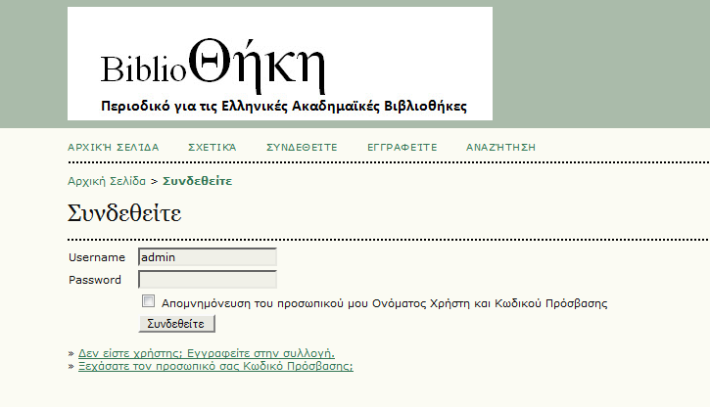
Εικόνα 1

Για να εισέλθετε στο περιοδικό θα πρέπει πρώτα να είστε εγγεγραμμένος χρήστης, αν είστε ήδη, δίνεται απλά το username και το password και εισέρχεστε στο σύστημα. Στην περίπτωση που επισκέπτεστε το περιβάλλον του περιοδικό για πρώτη φορά και θέλετε να εισέλθετε σε αυτό, θα πρέπει να κάνετε εγγραφή ωςνέος χρήστης. Για να εγγραφείτε θα πρέπει να ακολουθήσετε τα παρακάτω βήματα. (Εικόνα 2)

Πατάτε εδώ
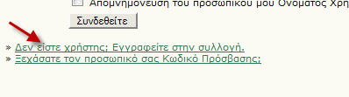
Εικόνα 2
Επιλέγετε το περιοδικό στο οποίο θέλετε να εγγραφείτε (Εικόνα 3)
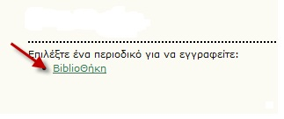
Εικόνα 3

Για να εμφανιστεί η φόρμα εγγραφής στην οποία θα πρέπει να συμπληρώσετε τα στοιχεία που σας ζητάει. (Εικόνα 4)
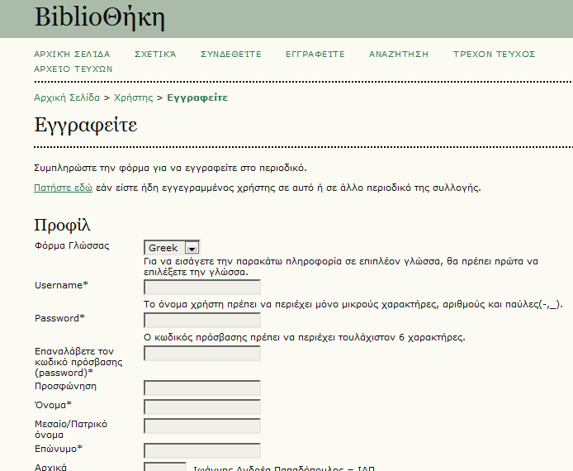
Εικόνα 4

Τα πεδία που φέρουν τη σήμανση * είναι υποχρεωτικά και αν δεν τα συμπληρώσετε δεν μπορείτε να ολοκληρώσετε την εγγραφή σας.

Στο τέλος της φόρμας υπάρχει η δυνατότητα να επιλέξετε τον ρόλο με το οποίο θέλετε να εγγραφείτε, στο σύστημα υπάρχει έχει ωςπροεπιλογή ο ρόλος του αναγνώστη. Αν επιθυμείτε να έχετε και κάποιον άλλο ρόλο του πχ του συγγραφέα ή του αξιολογητή μπορείτε να τον επιλέξετε. Στην περίπτωση που θέλετε να γίνετε αξιολογητές, υπάρχει η δυνατότητα να γράψετε κάποια βοηθητικά σχόλια για να ενημερώσετε τους διαχειριστές, σχετικά με τις θεματικές περιοχές που σας ενδιαφέρουν και μπορείτε να συνεισφέρετε στην αξιολόγηση σχετικών με αυτές άρθρων. (Εικόνα 5)

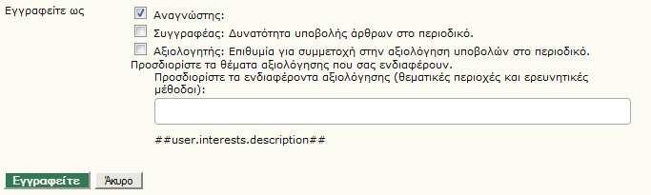
Εικόνα 5

Όταν ολοκληρώσετε τη συμπλήρωση της φόρμας πατάτε το κουμπί «Εγγραφείτε» για να ολοκληρωθεί η διαδικασία.

Αν για κάποιο λόγο θέλουμε να αλλάξουμε κάποια στοιχεία στο λογαριασμό μας, από το μενού που βρίσκεται στο πλάι, επιλέγουμε «Το προφίλ μου» (Εικόνα 6)

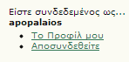
Εικόνα 6

εμφανίζεται η καρτέλα με όλα τα στοιχεία που δώσαμε κατά την διάρκεια της εγγραφής μας, αλλάζουμε αυτά που επιθυμούμε και από το κάτω μέρος της σελίδας πατάμε αποθήκευση. (Εικόνα 7)
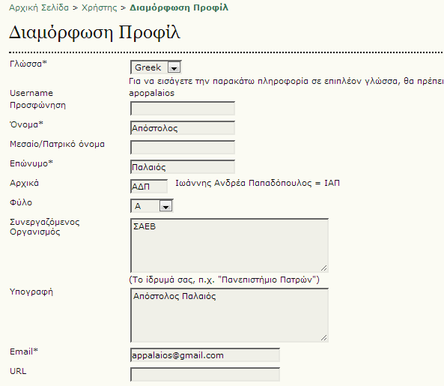

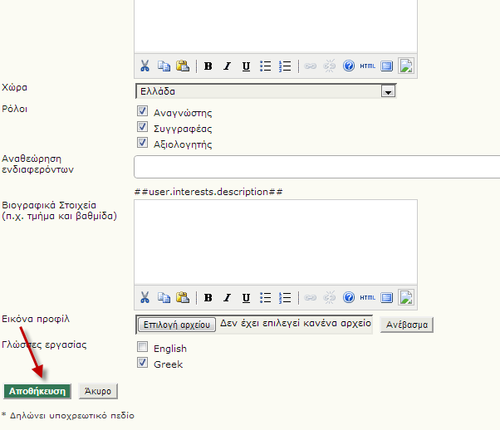
Εικόνα 7

Ρυθμίσεις Ειδοποιήσεων
Ένας βασικός παράγοντας που θα μας βοηθήσει να είμαστε ενημερωμένοι σχετικά με τις εξελίξεις του περιοδικού είναι οι ειδοποιήσεις, που έχουμε επιλέξει να δεχόμαστε. Το σύστημα μας προσφέρει τη δυνατότητα να λαμβάνουμε νέα μηνύματα εντός του συστήματος ή και μέσω ηλεκτρονικού ταχυδρομείου, για αλλαγές και ενημερώσεις που έχουμε επιλέξει. Η ρύθμιση των ενημερώσεων γίνεται από πλαϊνό μενού από τις «ΕΙΔΟΠΟΙΗΣΕΙΣ». (Εικόνα 8)
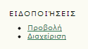
Εικόνα 8
Πατώντας στην «Προβολή» εμφανίζονται όλες οι ειδοποιήσεις που έχουμε λάβει. Μπορούμε πατώντας στο «URL» να μεταβούμε στην ηλεκτρονική διεύθυνση του άρθρου και να δούμε περισσότερες λεπτομέρειες ή πατώντας πάνω στο «Διαγραφή» να την διαγράψουμε από τις ενημερώσεις μας. (Εικόνα 9)
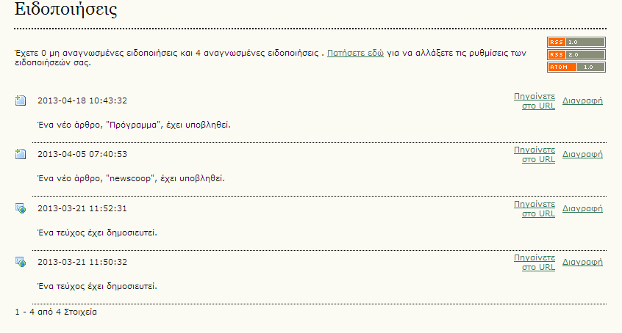
Εικόνα 9
Κάτω από την προβολή υπάρχει η «Διαχείριση», εδώ το σύστημα μας δίνει τη δυνατότητα να ρυθμίσουμε για ποια γεγονότα θέλουμε να δεχόμαστε ειδοποιήσεις και τον τρόπο, αν θέλουμε απλά τα μηνύματα να πηγαίνουν στις ειδοποιήσεις του συστήματος ή/και να λαμβάνουμε και σχετικό μήνυμα ηλεκτρονικού ταχυδρομείου. Όταν τελειώσουμε με τις αλλαγές που θέλουμε να κάνουμε, πατάμε από το κάτω μέρος της σελίδας «Υποβολή». (Εικόνα 10)
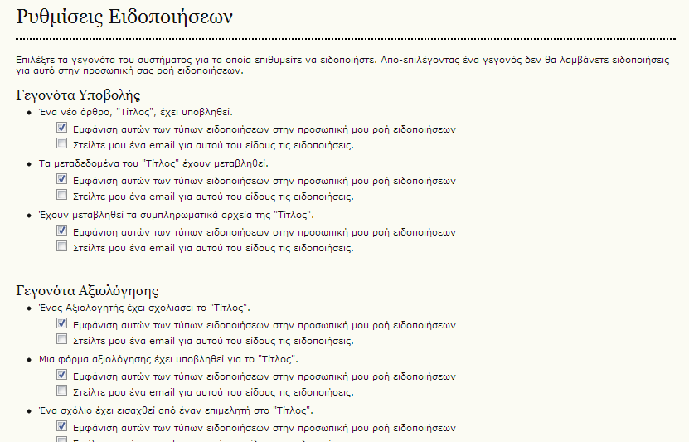

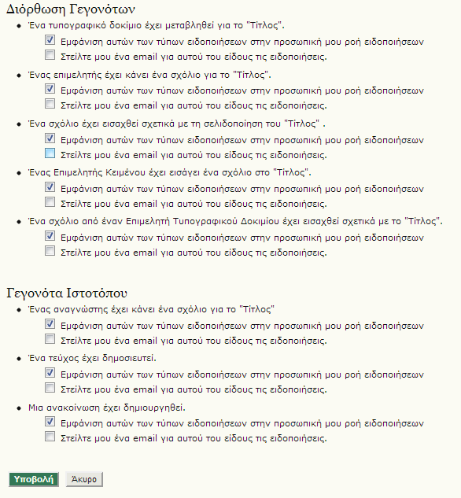
Εικόνα 10

Σχετικά με το περιοδικό
Ο εγγεγραμμένος χρήστης μπορεί να αντλήσει σημαντικές πληροφορίες για το περιοδικό από το μενού ΣΧΕΤΙΚΑ, εκεί μπορεί να ενημερωθεί για τα στοιχεία επικοινωνίας, για τη συντακτική ομάδα, για τις πολιτικές, για τον τρόπο υποβολής κτλ (Εικόνα 11)
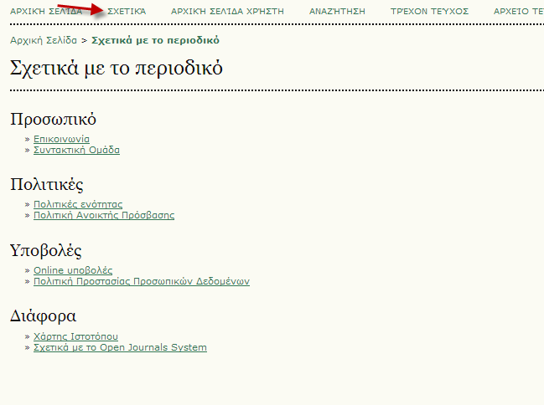
Εικόνα 11

Υποβολή νέου άρθρου
Το περιοδικό παρέχει στους Συγγραφείς τη δυνατότητα να φορτώσουν τις υποβολές τους κατευθείαν στον ιστοσελίδα του περιοδικού, όταν αυτές ακολουθούν συγκεκριμένες προϋποθέσεις (Βλέπε παρακάτω Βήμα 1 από 5 Έναρξη υποβολής, (Εικόνα 17)) Πίνακας ελέγχου υποβολής). Οι συγγραφείς έχουν την επιλογή να συνδέονται ως Συγγραφείς ή ως Αξιολογητές (ώστε να τους ανατεθεί η αξιολόγηση άλλων υποβολών) ή/και ως Αναγνώστες (για να ενημερώνονται για τους Πίνακες Περιεχομένων των νέων τευχών του περιοδικού). Με την ολοκλήρωση της διαδικασίας εγγραφής, ο συγγραφέας μεταφέρεται κατευθείαν στην Αρχική Σελίδα Χρήστη, στην οποία εμφανίζονται όλοι οι ρόλοι τους οποίους έχει στο συγκεκριμένο περιοδικό (π.χ., Συγγραφέας, Αξιολογητής, κλπ.) και τις εκκρεμότητες που υπάρχουν. (Εικόνα 12)
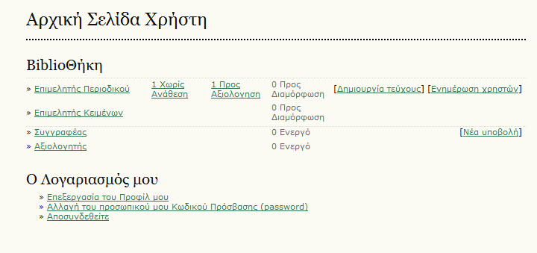
Εικόνα 12

Πατώντας πάνω στον ρόλο του συγγραφέα, (Εικόνα 13)
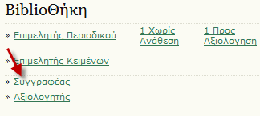
Εικόνα 13
ο χρήστης οδηγείται στην σελίδα των υποβολών του, όπου υπάρχει μια λίστα τρεχουσών και παλαιότερων υποβολών, από εκεί μπορεί να ξεκινήσει μια νέα υποβολή στο περιοδικό. (Εικόνα 14)
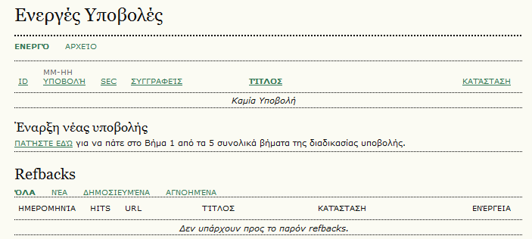
Εικόνα 14

Η διαδικασία υποβολής απότους Συγγραφείς χωρίζεται σε πέντε βήματα, σε κάθε ένα από τα οποία παρέχεται και η αντίστοιχη καθοδήγηση. Οι Συγγραφείς δεν χρειάζεται να συμπληρώσουν και τα πέντε αυτά βήματα κατά τη διάρκεια μιας και μόνης συνεδρίας (session).... αλλά μπορούν να επιστρέψουν στην ίδια λίστα οποιαδήποτε άλλη στιγμή επιθυμούν και να συνεχίσουν την διαδικασία μέσα από την σχετική λίστα "Ελλιπής".

Βήμα 1 από 5 Έναρξη υποβολής
Στο 1^{ο} βήμα ξεκινάει η διαδικασία υποβολής του άρθρου. Ο συγγραφέας καλείται να συμπληρώσει μία σειρά από πληροφορίες που αφορούν το άρθρο. Αν σε οποιοδήποτε στάδιο της υποβολής συναντήσει δυσκολίες υπάρχει η δυνατότητα επικοινωνίας με τον υπεύθυνο διαχείρισης του περιοδικού αλλά και για on line οδηγίες. (Εικόνα 15)

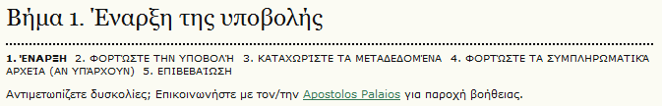
Εικόνα 15

Αρχικά επιλέγουμε τη γλώσσα, το σύστημα μας είναι παραμετροποιημένο να υποστηρίζει δύο γλώσσες την Ελληνική και την Αγγλική. (Εικόνα 16)

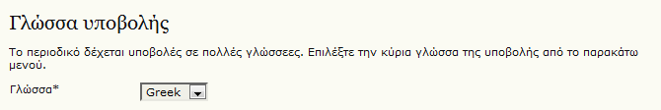
Εικόνα 16
Το άρθρο μας για να μπορέσει να αξιολογηθεί, να σελιδοποιηθεί και να δημοσιευθεί θα πρέπει να πληροί κάποιες προϋποθέσεις που φαίνονται στον Πίνακα ελέγχου υποβολής. (Εικόνα 17)
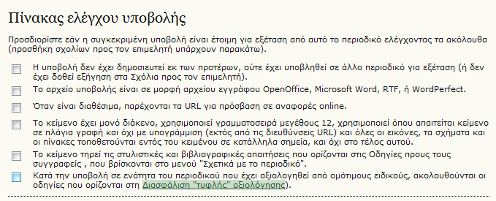
Εικόνα 17
Ελέγχουμε ότι είναι σύμφωνο με τις προϋποθέσεις(Εικόνα 18)
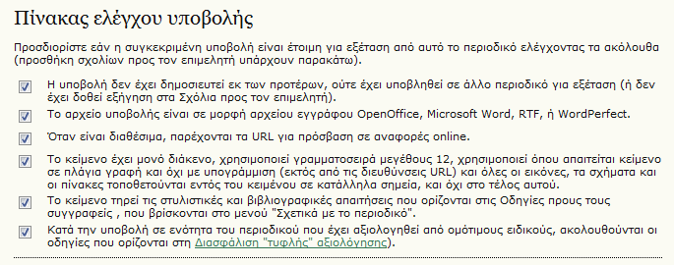
Εικόνα 18
Τi είναι η Διασφάλιση «τυφλής» αξιολόγησης;

Η διασφάλιση «τυφλής» αξιολόγησης μας δίνει τη δυνατότητα να αποκρύψουμε τα στοιχεία του συγγραφέα από τον αξιολογητή ώστε να είναι αμερόληπτη η αξιολόγηση του άρθρου. Οι συγγραφείς θα πρέπει να έχουν διαγράψει τα ονόματά τους από το κείμενο της υποβολής. Στην περίπτωση αρχείων Microsoft Office, pdf κτλ θα πρέπει να έχουν σβήσει από τις ιδιότητες των εγγράφων όλες τις προσωπικές τους πληροφορίες που μπορούν να γίνουν αντιληπτές από τους αξιολογητές.

Μετά ακολουθεί η δήλωση απορρήτου και το πεδίο που μπορούμε να εισάγουμε κάποια σχόλια. Όταν ολοκληρώσουμε την διαδικασία επιλέγουμε αποθήκευση και συνέχεια για να πάμε στο δεύτερο βήμα. (Εικόνα 19)
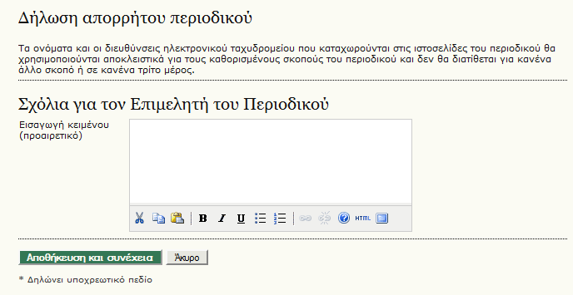
Εικόνα 19

Βήμα 2 από 5 Φόρτωση υποβολής

Στην αρχή του 2^{ου} βήματος υπάρχουν αναλυτικές οδηγίες που θα μας βοηθήσουν να φορτώσουμε το άρθρο μας. Η υποβολή γίνεται σε 5 βήματα όπως φαίνεται παρακάτω. (Εικόνα 20)
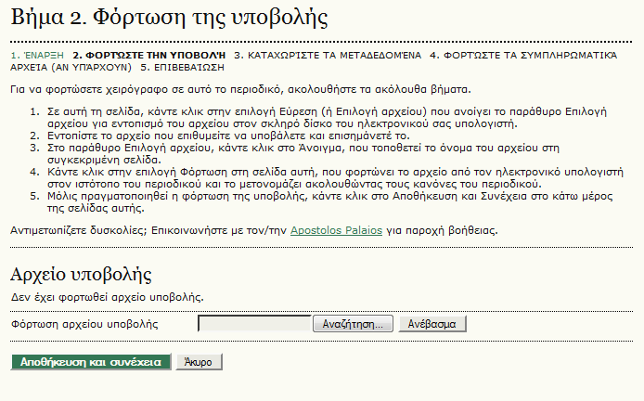
Εικόνα 20
Βήμα 3 από 5 Καταχώριση των δεδομένων

Στο τρίτο στάδιο πρέπει να δώσουμε κάποιες πληροφορίες για τον συγγραφέα, τον τίτλο και την περίληψη του άρθρου για να μπορεί να ευρετηριαστεί. (Εικόνα 21)

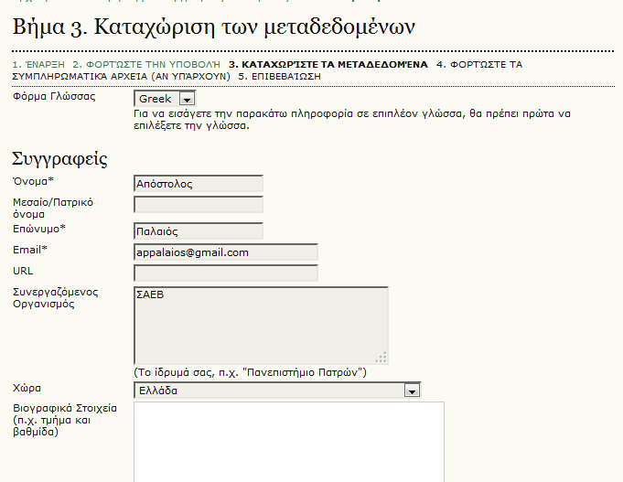

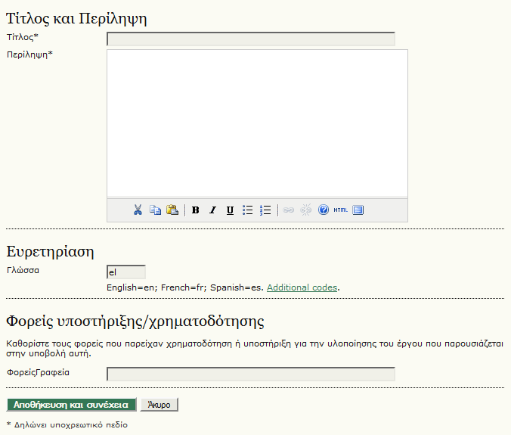
Εικόνα 21

Αφού ολοκληρώσουμε τη διαδικασία επιλέγουμε «Αποθήκευση» και «Συνέχεια»... για να προχωρήσουμε στο επόμενο βήμα.
Προσοχή τα πεδία που έχουν τη σήμανση * είναι υποχρεωτικά και αν δεν τα συμπληρώσουμε το σύστημα δεν θα μας αφήσει να συνεχίσουμε. (Εικόνα 22)

Βήμα 4 από 5 Φόρτωση συμπληρωματικών αρχείων.

Στο 4^{ο} βήμα καλούμαστε να φορτώσουμε, αν υπάρχουν, συμπληρωματικά αρχεία. Στην αρχή θα βρούμε αναλυτικές οδηγίες που μας βοηθούν στην κατανόηση της διαδικασίας, που θα πρέπει να ακολουθήσουμε.
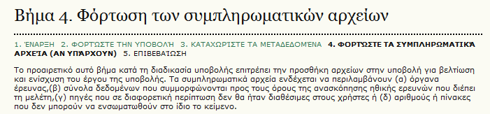
Εικόνα 22

Βήμα 5 από 5 Επιβεβαίωση

Στο 5^{ο} και τελευταίο στάδιο καλούμαστε να επιβεβαιώσουμε όλα τα στοιχεία, για να κάνουμε την οριστική υποβολή, πατώντας το κουμπί «Ολοκλήρωση Υποβολής». (Εικόνα 23)
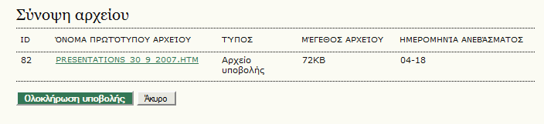
Εικόνα 23

Αυτά είναι τα 5 βήματα που πρέπει να ακολουθήσει κάποιος συγγραφέας για να υποβάλει ένα άρθρο.
Μετά από το τέλος της υποβολής θα λάβουμε ένα email που θα μας ενημερώνει ότι ολοκληρώθηκε επιτυχώς η διαδικασία. (Εικόνα 24)

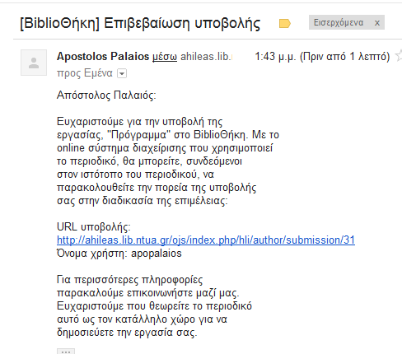
Εικόνα 24

Διαδικασία Επιμέλειας
Μετά από την υποβολή ενός νέου άρθρου σειρά έχει η διαδικασία επιμέλειας.
Για να δούμε όλες τις τελευταίες ειδοποιήσεις μπορούμε να πάμε από το πλαϊνό μενού στις ειδοποιήσεις, όπως περιγράψαμε παραπάνω. (Εικόνα 25)

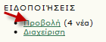
Εικόνα 25
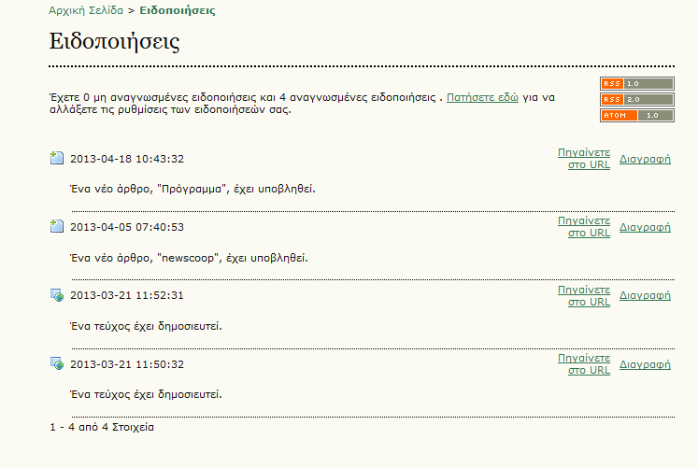
Εικόνα 26

Ο αξιολογητής ή ο διαχειριστής επιλέγει «Πηγαίνετε στο URL» και εισέρχεται στη σελίδα διαχείρισης του άρθρου. (Εικόνα 26)
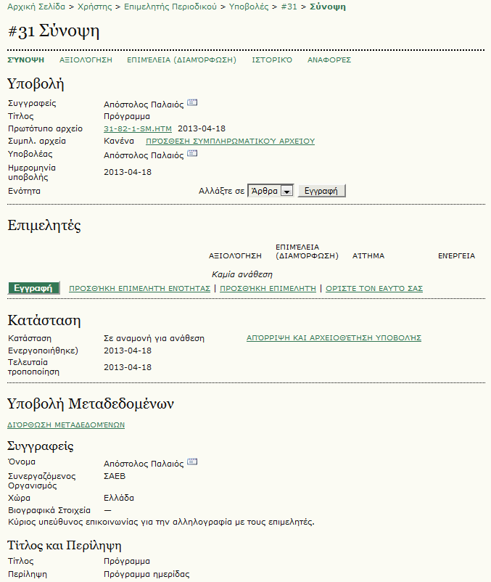
Εικόνα 27

Ενημερώνεται για την νέα υποβολή που υπάρχει και για την οποία θα πρέπει να προχωρήσει στην ανάθεση της επιμέλειας σε κάποιον από τους διαθέσιμους επιμελητές. Ορίζει έναν επιμελητή, ως επιμελητή μπορεί να ορίσει ακόμα και τον εαυτό του. Πατώντας στο «ΠΡΟΣΘΗΚΗ ΕΠΙΜΕΛΗΤΗ» (Εικόνα 28)
βλέπει όλους τους διαθέσιμους επιμελητές. (Εικόνα 29)

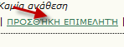
Εικόνα 28
Για να κάνει ανάθεση επιλέγει «ΑΝΑΘΕΣΗ» δίπλα από το όνομα του κάθε επιμελητή.
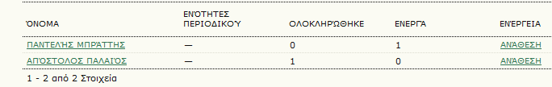
Εικόνα 29

Ο επιμελητής από το μενού αξιολόγηση βλέπει το άρθρο και αφού το μελετήσει, καλείται να αποφασίσει για το επόμενο βήμα, αν το άρθρο δεν χρειάζεται διορθώσεις τότε προχωράει άμεσα σε αποδοχή υποβολής, (Εικόνα 30)
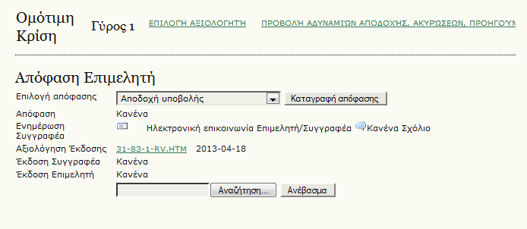
Εικόνα 30
αν χρειάζεται διορθώσεις επιλέγει από το μενού ¨Απαιτούνται αναθεωρήσεις¨ και στη συνέχεια προχωράει στο ανέβασμα του διορθωμένου άρθρου για να ενημερωθεί ο συγγραφέας. (Εικόνα 31)
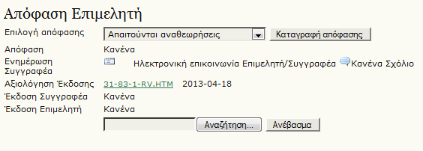
Εικόνα 31

Ενημερώνετε ο συγγραφέας για την απόφασή μας μέσα από έτοιμη ηλεκτρονική φόρμα email που μας βγάζει το σύστημα. (Εικόνα 32, 33)

Εικόνα 32
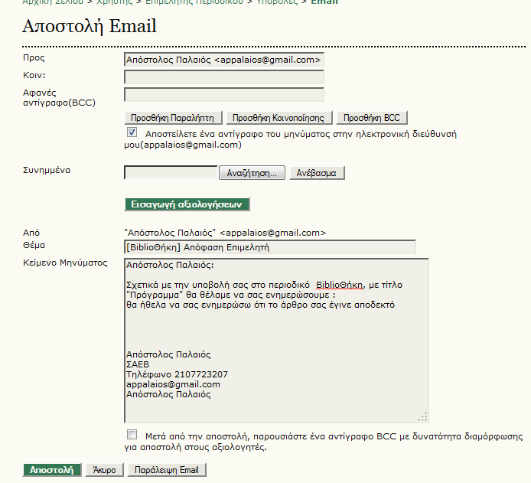
Εικόνα 33

Αφού ολοκληρωθεί η αξιολόγηση στη συνέχεια ο επιμελητής θα πρέπει να ορίσει κάποιον επιμελητή κειμένου. (Εικόνα 34)

Εικόνα 34

Από την αρχική επιμέλεια κειμένου πατάμε πάνω στον φάκελο για να στείλουμε ένα ενημερωτικό μήνυμα στον επιμελητή κειμένου (Εικόνα 35,36)

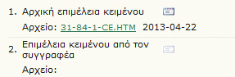
Εικόνα 35
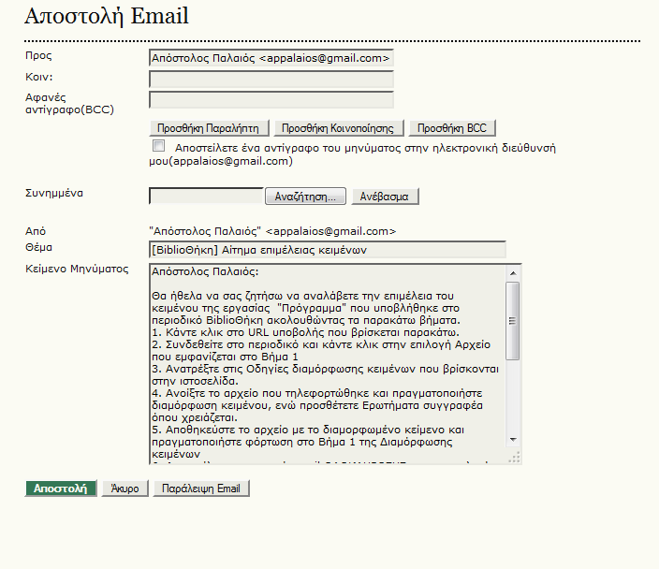
Εικόνα 36

μετά από το μήνυμα που θα λάβει ο επιμελητής, διορθώνει το κείμενο και το ανεβάζει (Εικόνα 37)
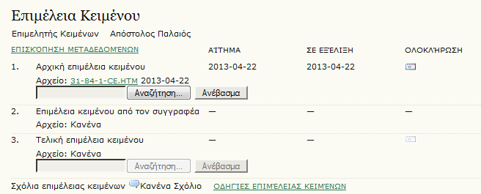
Εικόνα 37

όταν τελειώσει με την διαδικασία απλά πατάει ολοκλήρωση για να σταλεί ένα μήνυμα ηλεκτρονικού ταχυδρομείου ή αν θέλει μπορεί να πατήσει «Παράλειψη Email» (Εικόνα 38)
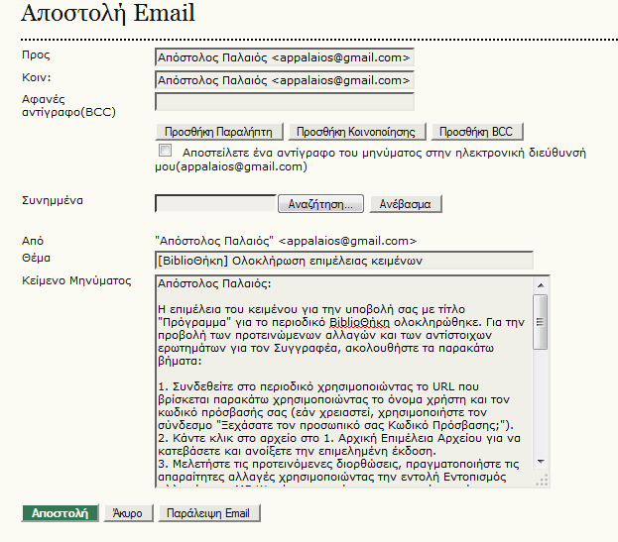
Εικόνα 38

Το 2^{ο} στάδιο της υποβολής, έχει να κάνει με την ενημέρωση του συγγραφέα σχετικά με όλες τις αλλαγές που έχουν γίνει στο άρθρο του, αφού απαντήσει ο συγγραφέας ότι αποδέχεται τις αλλαγές και συμφωνεί, τότε πάμε στο τρίτο βήμα της τελικής επιμέλειας.
Ακολουθείται πάλι η παρόμοια διαδικασία με αυτήν που περιγράψαμε παραπάνω, για να φτάσουμε τελικά στην οριστική υποβολή και να περάσει το άρθρο μας στη φάση της σελιδοποίησης, του προγραμματισμού κτλ. (Εικόνα 39)

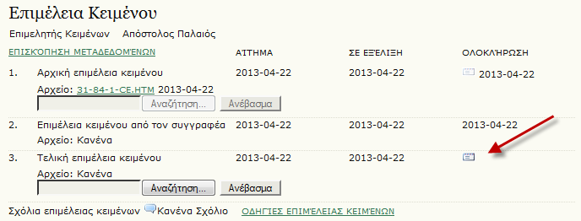
Εικόνα 39

Με αυτόν τον τρόπο που περιγράψαμε ολοκληρώνονται τα στάδια από την εγγραφή ενός χρήστη μέχρι τον προγραμματισμό του άρθρου.

Προγραμματισμός
Από την αρχική σελίδα του χρήστη έχουμε μία γενική εικόνα για όλα τα άρθρα που μας αφορούν, ανάλογα με το ρόλο που έχουμε . (Εικόνα 40)

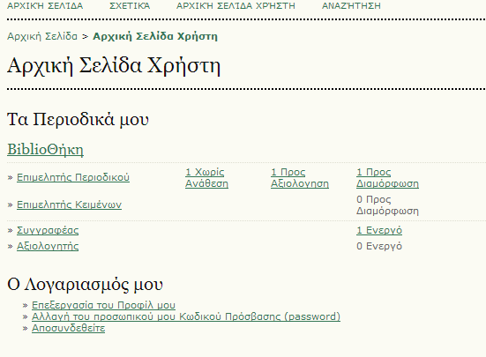
Εικόνα 40

Για να δούμε τις λεπτομέρειες του άρθρου επιλέγουμε από τον πίνακα τα «Προς Διαμόρφωση» (Εικόνα 41)

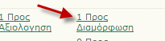
Εικόνα 41

Εμφανίζεται η λίστα των άρθρων (Εικόνα 42)
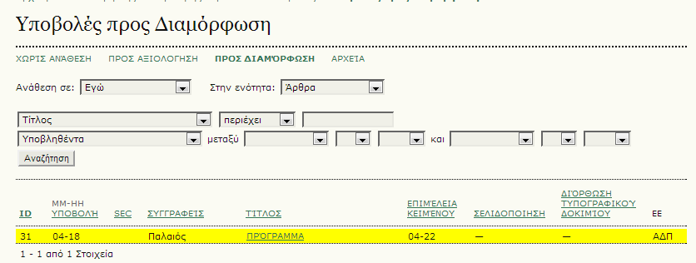
Εικόνα 42

Όπου βλέπουμε όλα τα άρθρα για τα οποία δεν έχει ολοκληρωθεί η διαδικασία και βρίσκονται σε εκκρεμότητα, πατάμε στον τίτλο εκείνου που θέλουμε για να δούμε όλες τις λεπτομέρειες την υποβολή του μέχρι τώρα. Μετά από την επιμέλεια το επόμενο στάδιο είναι ο προγραμματισμός, όπου καλούμαστε να επιλέξουμε το τεύχος του περιοδικού που θα το εντάξουμε . Μπορούμε να το εντάξουμε σε κάποιο παλιό τεύχος, στο τρέχον ή να επιλέξουμε ένα τεύχος που πρόκειται να εκδοθεί. (Εικόνα 43)

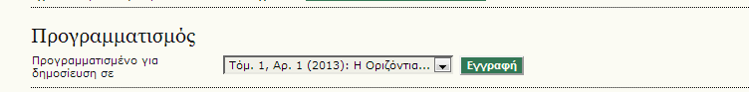
Εικόνα 43

Αφού επιλέξουμε το τεύχος που επιθυμούμε, όπως αυτό εμφανίζεται στο αναδιπλούμενο μενού, πατάμε εγγραφή. Μετά από την τοποθέτηση του άρθρου σε κάποιο τεύχος έχουμε τη δυνατότητα να επιλέξουμε πότε θα αρχίσει η δημοσίευση και να δούμε πως έχει διαμορφωθεί ο πίνακας περιεχομένων μετά από την προσθήκη που κάναμε. (Εικόνα 44)

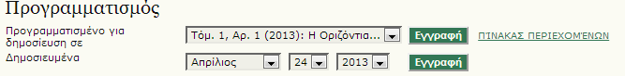
Εικόνα 44

Όταν εμφανιστεί ο πίνακας περιεχομένων μπορούμε να αλλάξουμε τη σειρά των άρθρων χρησιμοποιώντας τα βέλη που βρίσκονται δίπλα από το όνομα του συγγραφέα. Όταν ολοκληρώσουμε τις αλλαγές πατάμε «Αποθήκευση» Από το σημείο αυτό μπορούμε να απομακρύνουμε κάποιο άρθρο ή ακόμα και να προχωρήσουμε στην απόσυρση ολόκληρου του τεύχους πατώντας «Μη δημοσιευμένο τεύχος» (Εικόνα 45)
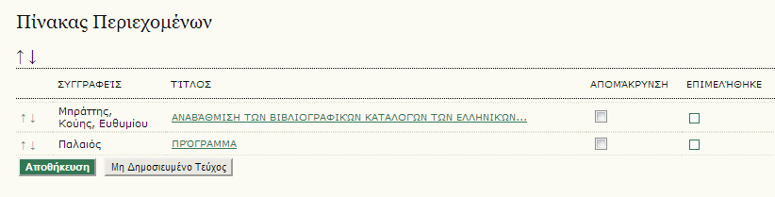
Εικόνα 45

Μετά από την ολοκλήρωση του πίνακα περιεχομένων ολοκληρώνεται η διαμόρφωση.

Στην συνέχεια ακολουθεί η σελιδοποίηση και το στάδιο διόρθρωσης τυπογραφικών δοκιμίων, που μπορούν να γίνουν και πριν από τον προγραμματισμό.
Το στάδιο της διόρθωσης τυπογραφικών δοκιμίων αφορά τον εντοπισμό σφαλμάτων στην ορθογραφία, τη γραμματική και τη μορφή του εντύπου. Σε αυτό το στάδιο δεν μπορούν να πραγματοποιηθούν πιο ουσιαστικές αλλαγές, εκτός και εάν προηγηθεί συζήτηση με τον Επιμελητή της ενότητας.
Από την Διάταξη επιλέγουμε ΠΡΟΒΟΛΗ ΔΙΟΡΘΩΣΗΣ για να προβάλουμε μορφές αρχείων HTML, PDF και τις λοιπές διαθέσιμες μορφές που χρησιμοποιούνται στη δημοσίευση του συγκεκριμένου τεκμηρίου.

Διόρθωση τυπογραφικών στα δοκίμια
Για ορθογραφικά και γραμματικά σφάλματα.

Αντιγράφουμε την προβληματική λέξη ή τις ομάδες λέξεων και επικολλούμε στο πλαίσιο Διορθώσεις με τις οδηγίες "ΑΛΛΑΓΗ-ΣΕ" προς τον επιμελητή όπως εμφανίζονται παρακάτω... 1. ΑΛΛΑΓΗ... then the others ΣΕ... than the others 2. ΑΛΛΑΓΗ... Malinowsky ΣΕ... Malinowski

Για σφάλματα μορφοποίησης

Περιγράφουμε την τοποθεσία και τη φύση του προβλήματος στο πλαίσιο Διορθώσεις αφού γράψουμε στον τίτλο "ΜΟΡΦΟΠΟΙΗΣΗ" όπως εμφανίζεται παρακάτω... 3. ΜΟΡΦΟΠΟΙΗΣΗ Οι αριθμοί στον Πίνακα 3 δεν ευθυγραμμίζονται στη Τρίτη στήλη. 4. ΜΟΡΦΟΠΟΙΗΣΗ Το κείμενο της παραγράφου που ξεκινάει «Το τελευταίο θέμα....» δεν έχει εσοχή.

Δημιουργία Νέου Τεύχους

Για να δημιουργήσουμε ένα νέο τεύχος θα πρέπει να είμαστε επιμελητές περιοδικού. Από την αρχική σελίδα του χρήστη, ωςεπιμελητές έκδοσης επιλέγουμε Δημιουργία Τεύχους. (Εικόνα 46)

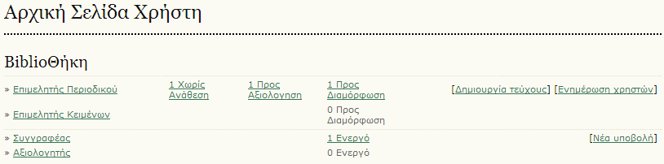
Εικόνα 46

Για να οδηγηθούμε στην καρτέλα δημιουργίας νέου τεύχους. Επιλέγουμε το τεύχος που επιθυμούμε, την γλώσσα, τον τόμο, τον αριθμό, το έτος, δίνουμε ένα τίτλο και μία περιγραφή. (Εικόνα 47)
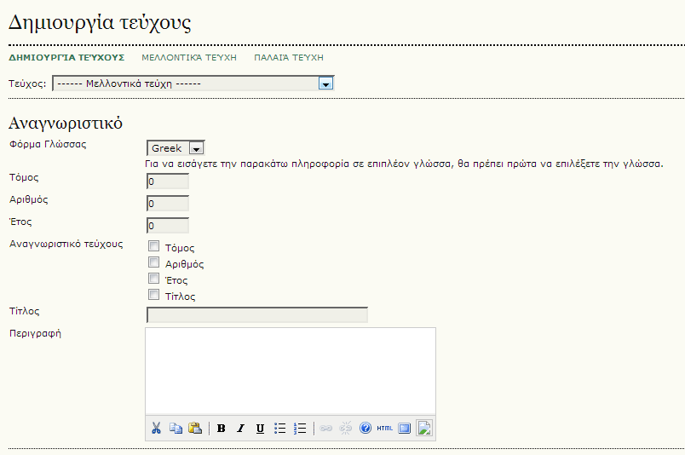
Εικόνα 47

Το επόμενο βήμα είναι να δημιουργήσουμε αν θέλουμε κάποιο εξώφυλλο. Έχουμε τη δυνατότητα να επιλέξουμε κάποια εικόνα την οποία μπορούμε να φορτώσουμε, επιλέξουμε κάποια λεζάντα εξωφύλλου. (Εικόνα 48)

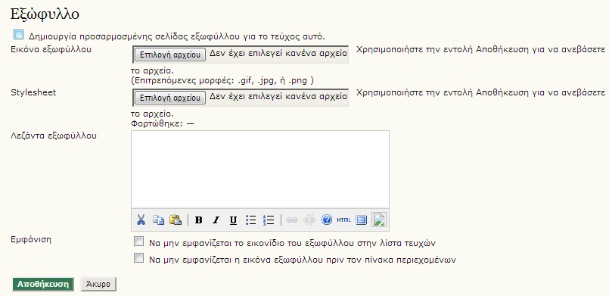
Εικόνα 48

Μπορούμε να επιλέξουμε αν επιθυμούμε να εμφανίζεται το εξώφυλλο στη λίστα τευχών και τον πίνακα περιεχομένων. (Εικόνα 49)
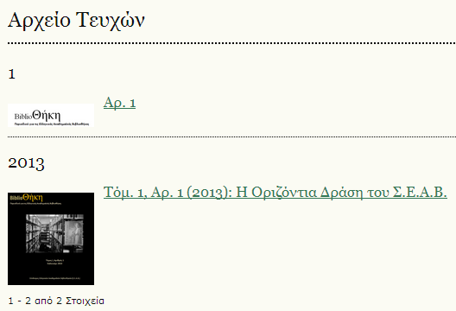
Εικόνα 49

Διαγραφή Τεύχους
Αν επιθυμούμε την διαγραφή ενός ολόκληρου τεύχους, τότε επιλέγουμε από το μενού (Εικόνα 50)
Εικόνα 50
Από αυτή τη σελίδα μπορούμε να κάνουμε διαχείριση όλων των τευχών του περιοδικού μελλοντικών και παλαιών. Εμφανίζεται ο τίτλος, ο αριθμός των άρθρων και υπάρχει η επιλογή της διαγραφής. (Εικόνα 51, 52)

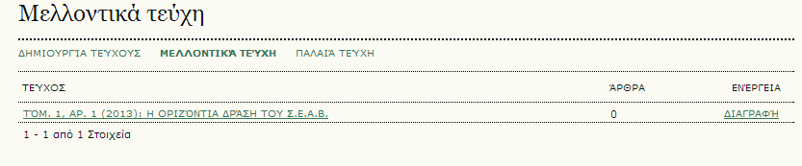
Εικόνα 51

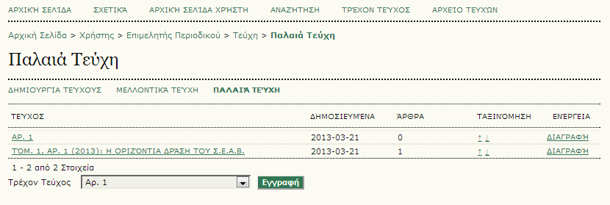
Εικόνα 52

Αναζήτηση
Το σύστημα μας δίνει τη δυνατότητα αναζήτησης άρθρων με διάφορα κριτήρια όπως τον συγγραφέα, τον τίτλο, το πλήρες κείμενο. Μπορούμε να θέσουμε χρονικό περιορισμό αλλά και να δώσουμε τους όρους ευρετηρίασης όπως τη θεματική ενότητα, κάποιες λέξεις κλειδιά κτλ (Εικόνα 53)
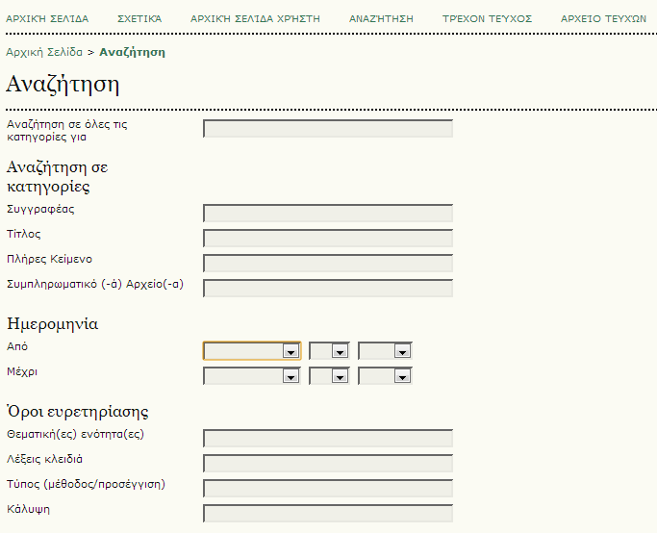
Εικόνα 53

Στο τέλος της σελίδας υπάρχουν χρήσιμες οδηγίες που θα κάνουν την αναζήτησή μας αποτελεσματικότερη. (Εικόνα 54)

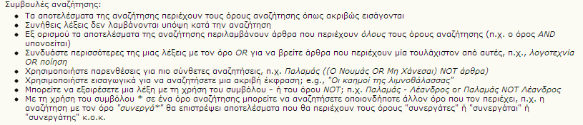
Εικόνα 54

Μία ακόμη χρήσιμη λειτουργία του συστήματος είναι η σάρωση. (Εικόνα 55)
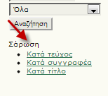
Εικόνα 55

Μπορούμε να κάνουμε σάρωση των δεδομένων κατά τεύχος, (Εικόνα 56)

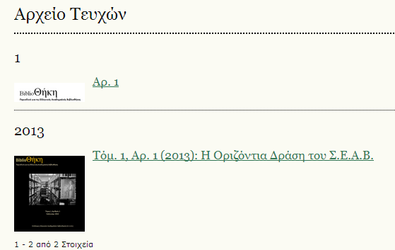
Εικόνα 56

κατά συγγραφέα (Εικόνα 57)

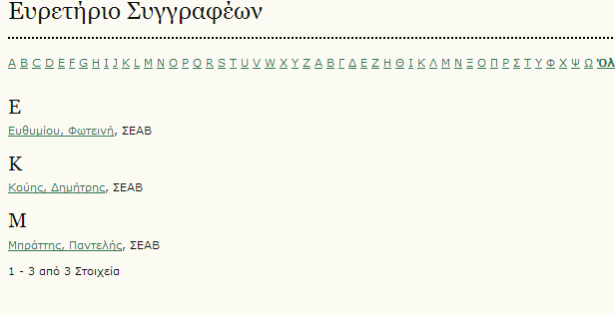
Εικόνα 57
και κατά τίτλο. (Εικόνα 58)

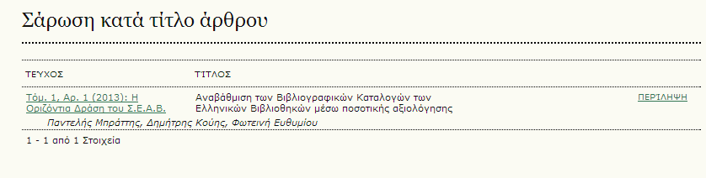
Εικόνα 58

Αλλαγή Γλώσσας
Εκτός από το προφίλ μας κατά την εγγραφή, μπορούμε να αλλάξουμε τη γλώσσα του συστήματος και από το μενού που βρίσκεται στο πλάι επιλέγοντας αυτή που θέλουμε (ελληνικά ή αγγλικά), από το αναδιπλούμενο μενού «ΓΛΩΣΣΑ» αυτόματα όλες οι πληροφορίες μεταφέρονται στην γλώσσα που έχουμε επιλέξει. (Εικόνα 59)
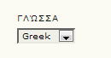
Εικόνα 59

